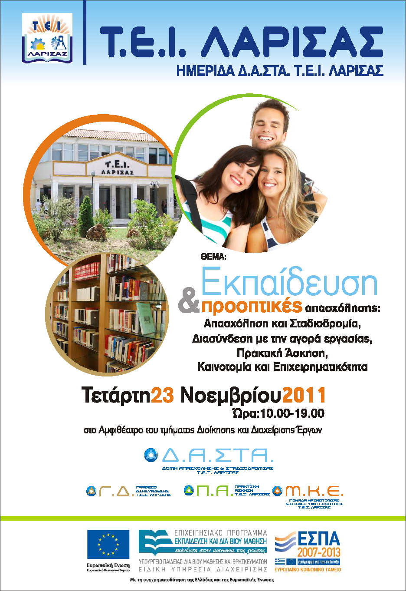

ΟΡΓΑΝΩΤΙΚΗ ΕΠΙΤΡΟΠΗ
Καθηγητής Μπάτης Νικόλαος
Ιδρυματικός Υπεύθυνος Δομής Απασχόλησης και Σταδιοδρομίας (Δ.Α.ΣΤΑ.)
Καθηγητής Νούλας Αργύρης
Επιστημονικός Υπεύθυνος Γραφείου Διασύνδεσης (Γ.Δ.)
Καθηγητής Σαμαράς Γεώργιος
Επιστημονικός Υπεύθυνος Πρακτικής Άσκησης (Π.Α.)
Αναπλ. Καθηγητής Ζαούτσος Στέφανος
Επιστημονικός Υπεύθυνος Μονάδας Καινοτομίας και Επιχειρηματικότητας (Μ.Κ.Ε.)

ΟΡΓΑΝΩΣΗ ΗΜΕΡΙΔΑΣ
Δημηνίκου Κατερίνα
Σύμβουλος Επικοινωνίας και Δημοσίων Σχέσεων Δ.Α.ΣΤΑ. Τ.Ε.Ι. Λάρισας
Κυριατζής Βασίλης
Οικονομικός και Διοικητικός Σύμβουλος Δ.Α.ΣΤΑ. Τ.Ε.Ι. Λάρισας
Αρσενίου Χρύσα, Μπουρντένας Φίλιππος, Καβράκη Αθηνά
Σύμβουλοι Διαχείρισης Γραφείου Διασύνδεσης Λάρισας και Καρδίτσας
Ιωάννα Υψηλάντη, Κωνσταντίνα Τζαβέλλα
Σύμβουλοι Διαχείρισης Γραφείου Πρακτικής Άσκησης Τ.Ε.Ι. Λάρισας
Γκαμπούρα Αγλαΐα
Σύμβουλος Οικονομικής και Διοικητικής Οργάνωσης Μονάδας Καινοτομίας και Επιχειρηματικότητας Τ.Ε.Ι. Λάρισας

ΓΡΑΜΜΑΤΕΙΑΚΗ ΥΠΟΣΤΗΡΙΞΗ
1. Ιωάννα Υψηλάντη, Σύμβουλος Διαχείρισης Γραφείου Πρακτικής Άσκησης
2. Κωνσταντίνα Τζαβέλλα, Σύμβουλος Διαχείρισης Γραφείου Πρακτικής Άσκησης

Κατά τη διάρκεια της ημέρας θα διατίθενται ενημερωτικά έντυπα των Δομών απασχόλησης του Τ.Ε.Ι. Λάρισας (Γ.Δ., Π.Α., Μ.Κ.Ε.) και των φορέων απασχόλησης έξω από το αμφιθέατρο των ομιλιών σε stands – γραφεία.

Η εκδήλωση πραγματοποιείται στο πλαίσιο του Έργου «Δομή Απασχόλησης και Σταδιοδρομίας του ΤΕΙ Λάρισας» το οποίο υλοποιείται μέσω του Επιχειρησιακού Προγράμματος «Εκπαίδευση και Διά Βίου Μάθηση» και συγχρηματοδοτείται από την Ευρωπαϊκή Ένωση (Ευρωπαϊκό Κοινωνικό Ταμείο - ΕΚΤ) και από εθνικούς πόρους.

ΠΡΟΓΡΑΜΜΑ ΗΜΕΡΙΔΑΣ
09.30 – 10.00 | Εγγραφές
10.00 -10.05  ΜΕΡΟΣ Α’ | Χαιρετισμός Εκδήλωσης  Καθηγητής Τσιρίκογλου Θεόδωρος, Αντιπρόεδρος του Τ.Ε.Ι. Λάρισας και Πρόεδρος της Επιτροπής Ερευνών του Τ.Ε.Ι. Λάρισας.

ΠΡΟΕΔΡΕΙΟ
Καθηγητής Μπάτης Νικόλαος
Ιδρυματικός Υπεύθυνος Δομής Απασχόλησης και Σταδιοδρομίας (Δ.Α.ΣΤΑ.)

10.05 – 10.10 | «Σύντομη Παρουσίαση του Προγράμματος «Δομή Απασχόλησης και Σταδιοδρομίας Τ.Ε.Ι. Λάρισας»  Μπάτης Νικόλαος, Καθηγητής Τ.Ε.Ι. Λάρισας, Ιδρυματικός Υπεύθυνος Δομής Απασχόλησης και Σταδιοδρομίας (Δ.Α.ΣΤΑ.)
10.10 – 10.30 | «Η επιχειρηματικότητα μέσα από την εκπαίδευση»  Απόστολος Δοντάς, Πρόεδρος Σ.Θ.Ε.Β.
10.30 – 10.50 | «Σύντομη Παρουσίαση του προφίλ της επιχείρησης και περιγραφή των ρεαλιστικών απαιτήσεων της επιχείρησης και του κλάδου για την αποτελεσματικότερη ένταξη των σπουδαστών στην αγορά εργασίας»  Πιάνας Δημήτρης, Μηχανικός Πωλήσεων Cosmos Alluminium
10.50 – 11.10 | «Σύντομη Παρουσίαση του προφίλ της επιχείρησης και περιγραφή των ρεαλιστικών απαιτήσεων της επιχείρησης και του κλάδου για την αποτελεσματικότερη ένταξη των σπουδαστών στην αγορά εργασίας»  Λαθουράς Νικόλαος, Διευθυντής Ανθρώπινου Δυναμικού Αυτοκινητόδρομος Αιγαίου Α.Ε.
11.10 – 11.30 | «Σύντομη Παρουσίαση του προφίλ της επιχείρησης και περιγραφή των ρεαλιστικών απαιτήσεων της επιχείρησης και του κλάδου για την αποτελεσματικότερη ένταξη των σπουδαστών στην αγορά εργασίας»  Παπαθανασίου Χρήστος, Διευθύνων Σύμβουλος ΕΖΕΕ Αιγαίου Α.Ε. (Θυγατρική Goody’s Α.Ε.)
11.30 – 11.50 | «Σύντομη Παρουσίαση του Πληροφοριακού Συστήματος της Δομής Απασχόλησης και Σταδιοδρομίας (Δ.Α.ΣΤΑ.) Τ.Ε.Ι. Λάρισας»  Όμηρος Ιατρέλλης, Καθηγητής Εφαρμογών Τ.Ε.Ι. Λάρισας
11.50 – 12.10 | «Νεανική επιχειρηματικότητα και εξωστρέφεια»  Στεφανίδης Ανδρέας, Γενικός Γραμματέας ΕΣΥΝΕ (Ελληνικός Σύνδεσμος Νέων Επιχειρηματιών)
12.10 – 12.30 | Συζήτηση
12.30 – 13.00 | Διάλειμμα – καφές
ΜΕΡΟΣ Β’

ΠΡΟΕΔΡΕΙΟ
Καθηγητής Νούλας Αργύρης, Αντιπρόεδρος του Τ.Ε.Ι. Λάρισας και Επιστημονικός Υπεύθυνος Γραφείου Διασύνδεσης (Γ.Δ.)
Καθηγητής Σαμαράς Γεώργιος, Επιστημονικός Υπεύθυνος Πρακτικής Άσκησης (Π.Α.)
Αναπλ. Καθηγητής Ζαούτσος Στέφανος, Επιστημονικός Υπεύθυνος Μονάδας Καινοτομίας και Επιχειρηματικότητας (Μ.Κ.Ε.)

13.00 – 13.10 | «Σύντομη Παρουσίαση του Προγράμματος του Γραφείου Διασύνδεσης του Τ.Ε.Ι. Λάρισας»  Καθηγητής Νούλας Αργύρης, Αντιπρόεδρος του Τ.Ε.Ι. Λάρισας και Επιστημονικός Υπεύθυνος Γραφείου Διασύνδεσης (Γ.Δ.)
13.10 – 13.20 | «Σύντομη Παρουσίαση του Προγράμματος της Πρακτικής» Άσκησης  Καθηγητής Σαμαράς Γεώργιος, Επιστημονικός Υπεύθυνος Πρακτικής Άσκησης (Π.Α.)
13.20 – 13.30 | «Σύντομη Παρουσίαση του Προγράμματος της Μονάδας Καινοτομίας και Επιχειρηματικότητας»  Αναπλ. Καθηγητής Ζαούτσος Στέφανος, Επιστημονικός Υπεύθυνος Μονάδας Καινοτομίας και Επιχειρηματικότητας (Μ.Κ.Ε.)
13.30 – 13.50 | «Τοποθέτηση τελειοφοίτων για Πρακτική Άσκηση στο Πανεπιστήμιο «Νεάπολις» Πάφου και σε κυπριακές επιχειρήσεις καθώς και ένταξη των νέων αποφοίτων στην αγορά εργασίας της Κύπρου μέσω του Προγράμματος «Leonardo Da Vinci».  Γραβάνης Φώτης, Καθηγητής του Πανεπιστημίου «Νεάπολις» Πάφου και Ομότιμος Καθηγητής του Τ.Ε.Ι. Λάρισας
13.50 – 14.15 | Συζήτηση

